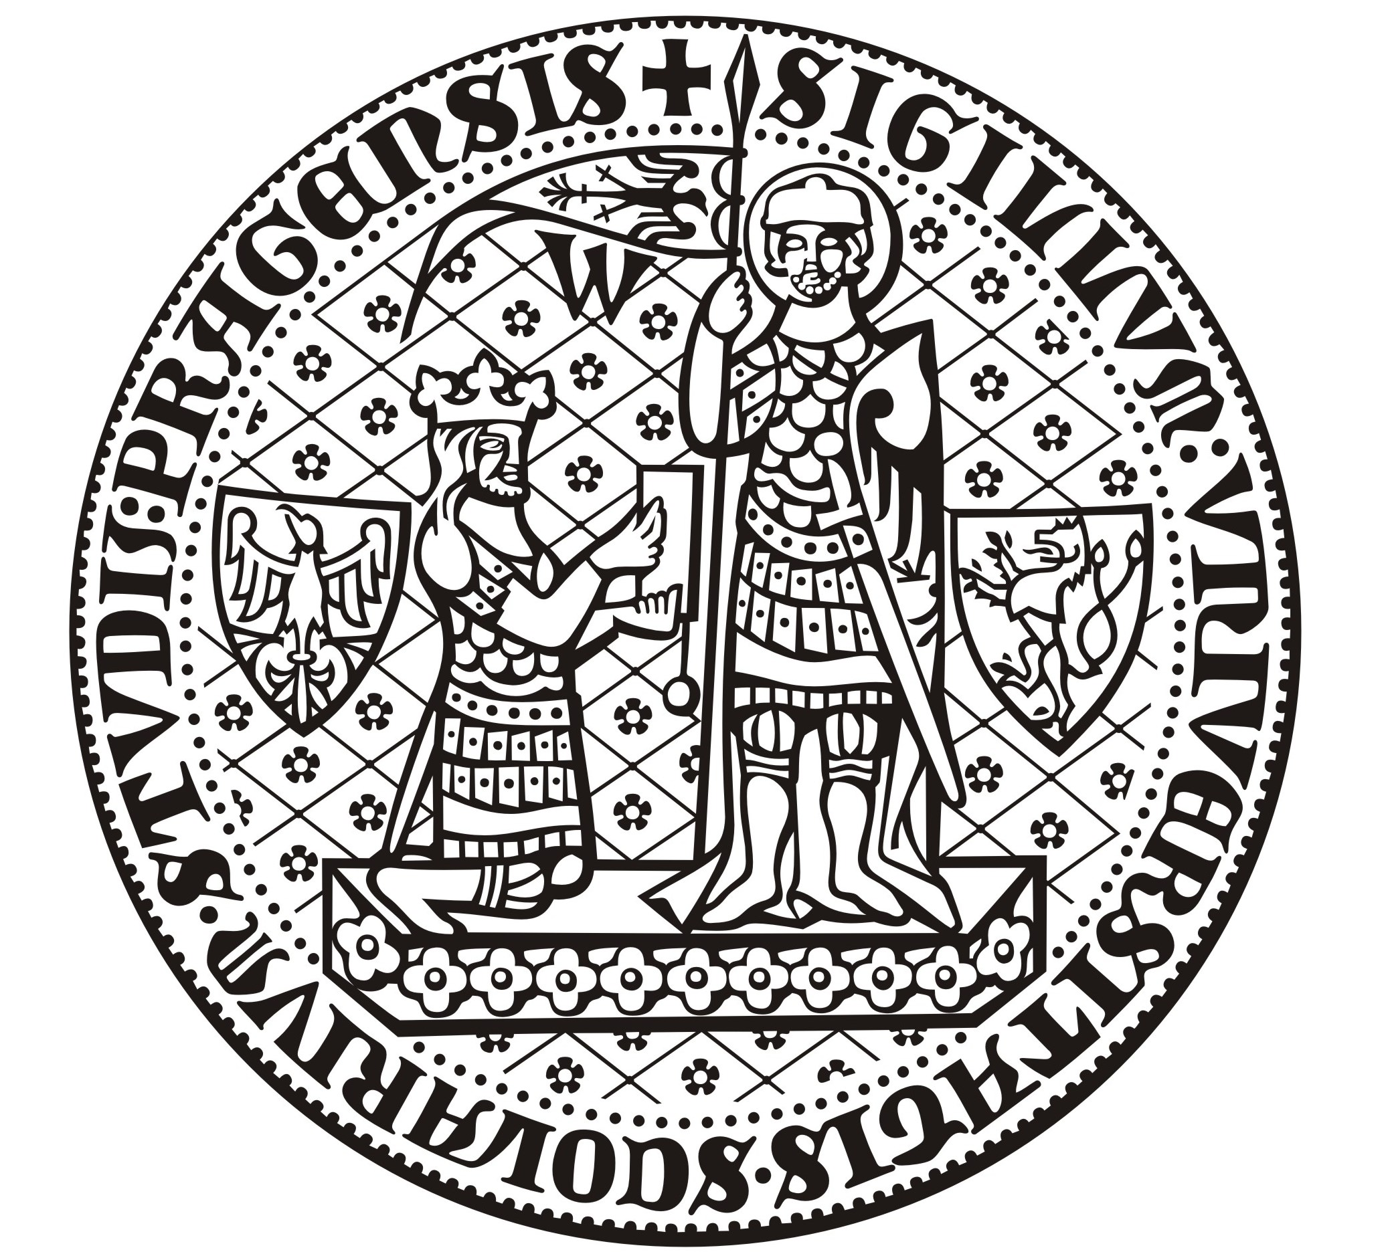



Tisková zpráva

Moravská zemská knihovna vydává ztracený sešit básní Jana Zahradníčka

Básnický sešit, který si jeden z největších českých básníků dvacátého století vedl ve vězení a který byl téměř šedesát let považován za zničený, právě vydala Moravská zemská knihovna. Jeho slavnostní uvedení a předání knihy čtenářům proběhne v konferenčním sále Moravské zemské knihovny ve středu 15. února v 17.00 za účasti básníkovy rodiny, editora i vydavatele. Po slavnostním aktu, kdy zazní Zahradníčkovy básně v podání Františka Derflera za hudebního doprovodu Ladislava Muroně, bude následovat přednáška doc. Jana Wiendla ozřejmující širší okolnosti a souvislosti Zahradníčkova posledního tvůrčího období.

Jan Zahradníček byl zatčen v červnu 1951 a následně, v červenci roku 1952 odsouzen k třinácti letům vězení v zinscenovaném procesu s tzv. „klerofašistickou odnoží Zelené internacionály“. V roce 1956 byl z vězení propuštěn, aby se mohl zúčastnit pohřbu svých dcer. Přestože se domníval, stejně jako i jeho rodina a přátelé, že propuštění bude trvalé, musel nastoupit zpět do vězení, kde strávil ještě další čtyři roky až do amnestie v roce 1960. V částečném uvolnění vězeňských poměrů mu bylo alespoň umožněno, aby si vedl sešit, jenž byl „povolen pro literární práci“, jak stojí v povolovacím pokynu ze dne 4. června 1958.
Sešit si však básník nemohl vzít po propuštění s sebou a předpokládalo se, že byl skartován – což byla i oficiální odpověď vězeňské správy na žádost básníkovy manželky o vydání Zahradníčkových písemností. V březnu roku 2016 se šťastnou shodou náhod podařilo najít sešit Zahradníčkovy vězeňské poezie v leopoldovském vězeňském archivu. Jeho pravost bezprostředně ověřil doc. Jan Wiendl, ředitel Ústavu české literatury a komparatistiky na FF UK, jenž se také ujal ediční přípravy vydání. Na přípravě vydání se podílel i básníkův syn Jan Jakub Zahradníček a prof. Tomáš Kubíček, ředitel Moravské zemské knihovny.
Deník obsahuje básnické texty, které ve své většině Zahradníček rekonstruoval ze své paměti po návratu domů a které Zahradníčkův přítel a editor Bedřich Fučík zařadil po jeho smrti do sbírky Čtyři léta. Najdeme zde však i verše a básně rozšiřující známé Zahradníčkovo dílo, podobně jako například neznámý překlad básně Eduarda Mörika. Rukopis básní a jejich precizace prozrazuje, že textový zápis je výsledkem dlouhého učení se veršům nazpaměť. Protože papíru bylo zoufale málo, musel Zahradníček zapisovat až takovou podobu básně, která mu už umožňovala minimum škrtů a zásahů.
I v tomto se stává deník svědectvím o nezlomné vůli a víře nejenom ve smysl básnického poslání.
Básnický deník má význam nejenom pro textology a literární historiky, stává se dokumentem mimořádné hodnoty, který zcela jistě patří do fondu kulturní paměti českého národa. I proto se Moravská zemská knihovna rozhodla vydat deník v podobě, která jej co nejvíce přiblíží čtenáři, tedy v podobě faksimile jednotlivých listů a srovnání s ustálenou podobou známých básní z již vydaného Zahradníčkova díla. Tímto způsobem je deník představen jako jedinečný doklad tvůrčího a lidského postoje Jana Zahradníčka v době jeho nejtěžší životní zkoušky.

Výstava: Slavnostní uvedení vydání ztraceného sešitu básní Jana Zahradníčka
Kdy: 15. února 2017 v 17 hod.
Kde: konferenční sál, Moravská zemská knihovna v Brně, Kounicova 65a, Brno

Kontaktní osoba: tomas.kubicek@mzk.cz

